附件1

海南省陆域环境管控单元分布图
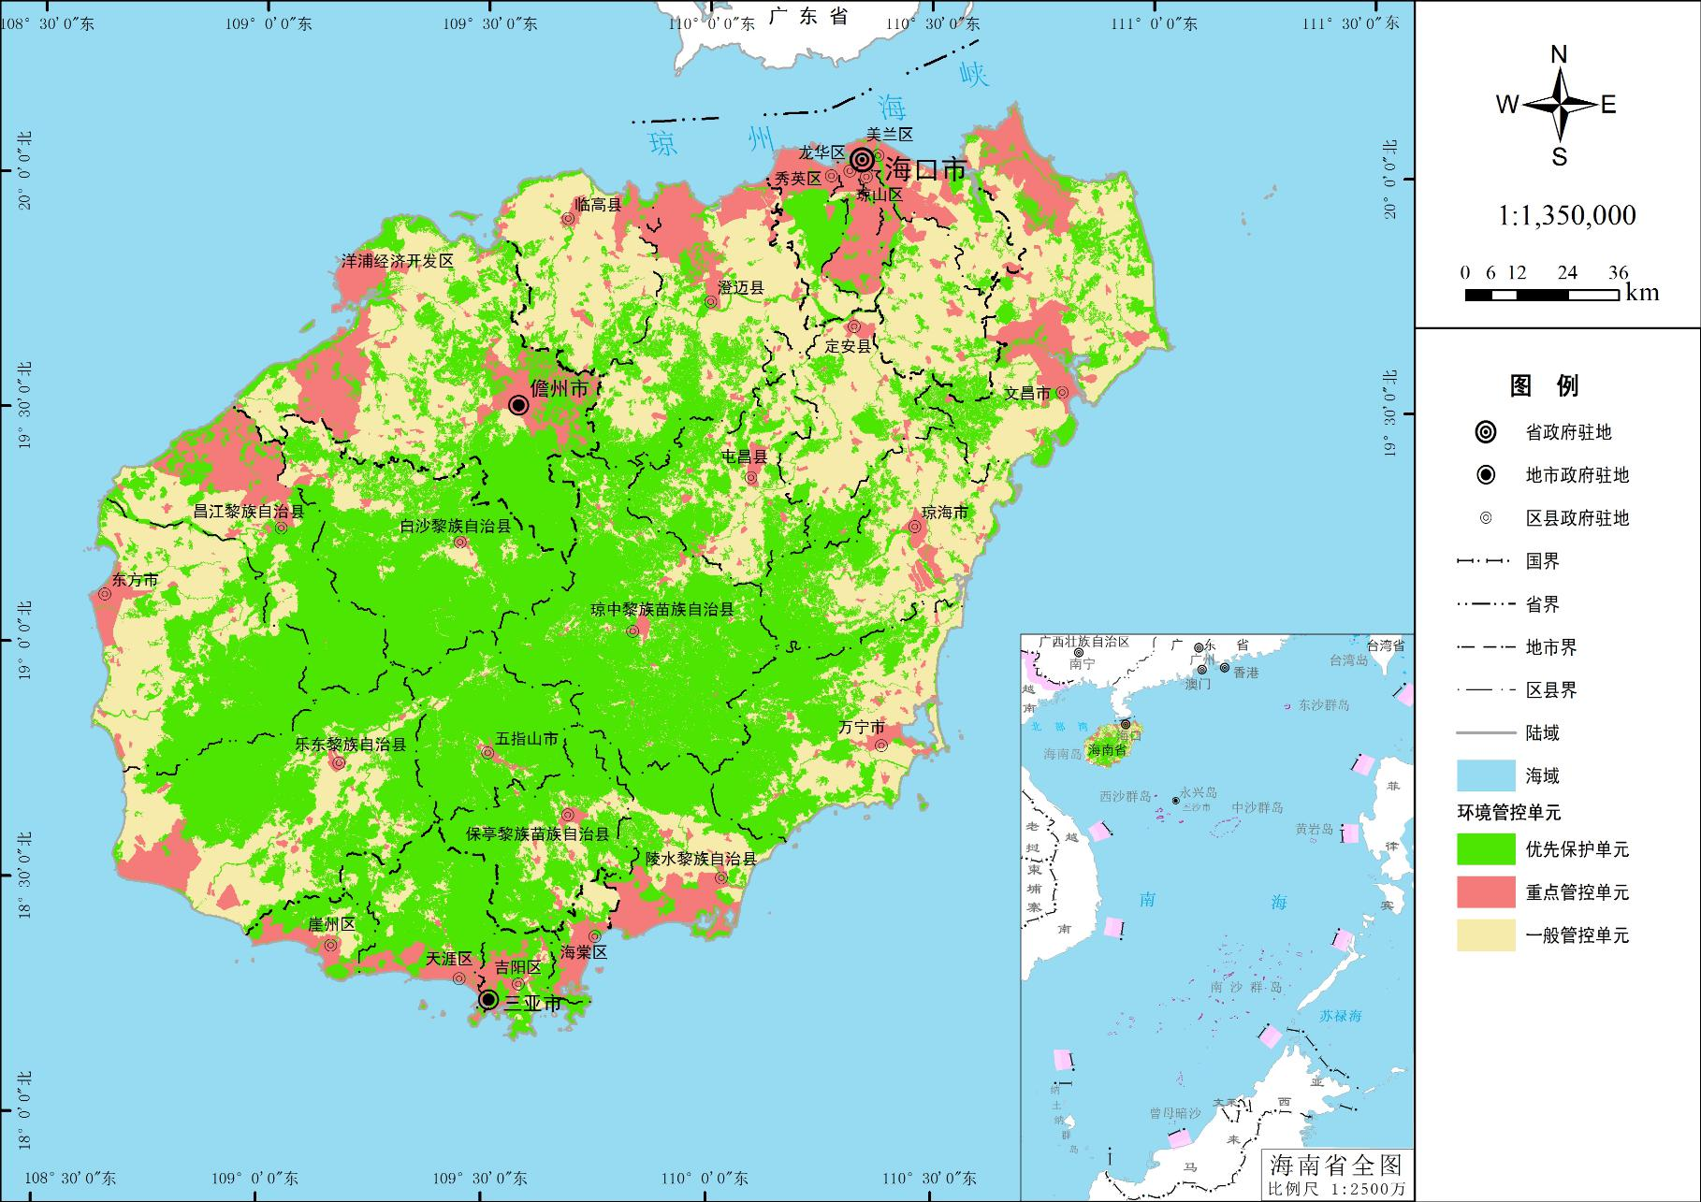

海南省海域环境管控单元分布图
